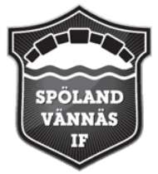

**Välkommen till Spölandscupen!**

* **Datum: 19/8**
* **Plats: Vännäs fritidsområde**
* **Samling: SVIF Svart 09:00 & SVIF Vit 09:30. Vi samlas där vi normalt har träning.**
* **Spelschema & lagfördelning nedan**matchtid 1x25 minuter
* **Fika och mat finns att köpa**
* **Vårdnadshavare ansvarar för sitt barn mellan matcherna.**



**// Ledarna P-15**